بسمه تعالی
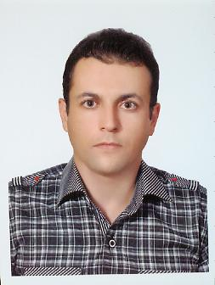
نام : رهبر
نام خانوادگی: نصيري
تاریخ تولد : 1360
محل تولد : تهران

تحصیلات :
فوق ديپلم : مهندسی کامپیوتر – نرم افزار ( دانشگاه آزاد واحد خلخال – شهر خلخال )
لیسانس : مهندسی کامپیوتر – سخت افزار ( دانشگاه علمي كاربرديواحد دانشسار – شهر
تهران )
فوق لیسانس: مدیریت شهری ( دانشگاه تهران شمال)
دوره های آموزشی:
دوره ICDL، INTERNET ، MICROSOFT و غیره
تجربیات :
فروردين 84 تا خرداد 84 - شركت خصوصي اسمبل كامپيوتر
فروردين 85 تا كنون – پژوهشگاه علوم انساني و مطالعات فرهنگي
مهارت ها :
کار آموزی به مدت 240 ساعت ( شرکت انديشه پرداز )
آشنایی با office و visio و photo shop و corel
آشنايي با نرم افزار maple و proteus و غيره
آشنایی با زبان خارجه در حد متوسط
آشنایی مقدماتی با نرم افزار delphi

